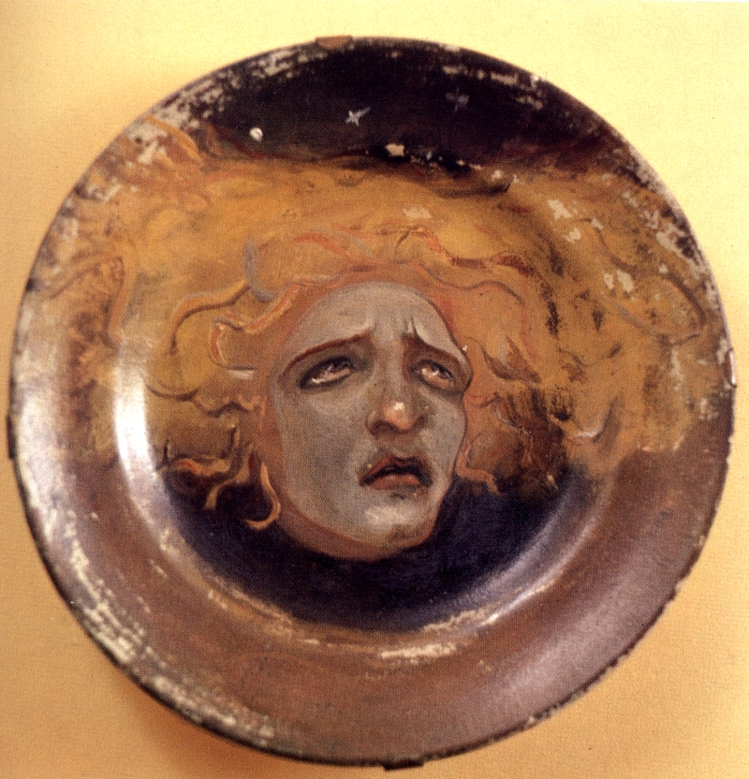DOCUMENT 1 Modigliani, Gorgone, (huile sur terre cuite 1902) in in Modigliani Christian Parisot, ed. Terrail2001 ;

